Методические рекомендации
по использованию динамического игрового пособия “Умная клеточка”

Евгения Викторовна Козлова, педагог-психолог
МКДОУ д/с “Алёнушка” г. Омутнинска

Пояснительная записка
Игра - самая любимая и естественная деятельность дошкольников, отвечающая их жизненно важным потребностям. Подвижные игры благоприятно влияют на весь организм ребёнка в целом. Радость и удовольствие сопровождают интересную, активную и доступную для ребёнка игру, она захватывает дошколят, оказывая положительное влияние на общее физическое и умственное развитие. Играя, ребенок, удовлетворяет свою потребность в движениях и одновременно с этим повторяет уже освоенный материал.
К сожалению, в настоящее время все больше ограничивается самостоятельная двигательная активность детей как в семье, так и в детском саду, поскольку увеличивается продолжительность образовательных занятий с преобладанием статических поз. Недостаточная двигательная активность отмечается не только у детей старшего дошкольного возраста, но и у малышей. Поэтому организация двигательного режима дошкольников является актуальной и занимает важное место в системе дошкольного образования, что имеет свое отражение в ФГОС ДО, который направлен на охрану и укрепление физического и психического здоровья детей.
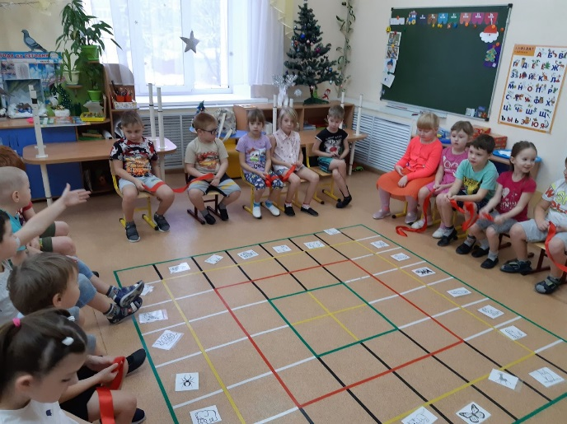
С целью развития двигательной активности детей дошкольного возраста специалистами нашего ДОУ разработано динамическое пособие “Умная клеточка”, которое гармонично вливается в предметно-пространственную среду группы.
Пособие “Умная клеточка” развивает у детей:
- крупную моторику;
- двигательно-скоростные качества;
- глазомер;
- формирует чувство ритма;
- способствует развитию коммуникативных навыков и формированию чувства коллективизма;
- развивает пространственную ориентировку и зрительно-моторную координацию;
- вызывает интерес к обучению;
- развивает познавательные процессы (восприятие, память, внимание, мышление);
- способствует закреплению математических представлений.
Ценность данной разработки состоит в возможности применения педагогом данного игрового пособия в процессе организации воспитательно-образовательного процесса с детьми раннего, младшего и старшего дошкольного возраста по лексическим темам, знакомству с геометрическими фигурами и пр.
С динамическим пособием “Умная клеточка” можно работать во время проведения непосредственно образовательной деятельности (использовать его как физкультминутку или развивающую игру), при организации совместной деятельности взрослых и детей в режимных моментах (динамические паузы между занятиями), а также в свободной, самостоятельной деятельности детей.
Данное игровое пособие подходит для индивидуальной и подгрупповой работы с дошкольниками.

Описание дидактического игрового пособия
Динамическое пособие “Умная клеточка” представляет собой игровое поле, разлинованное на 64 клетки, общей площадью 2х2 кв. м., в данном случае пол группы. Размер одной клетки составляет 25 см. Границы клеток специально выделены разными цветами, для выполнения дидактических заданий.
К пособию прилагаются наборы с дидактическими заданиями.
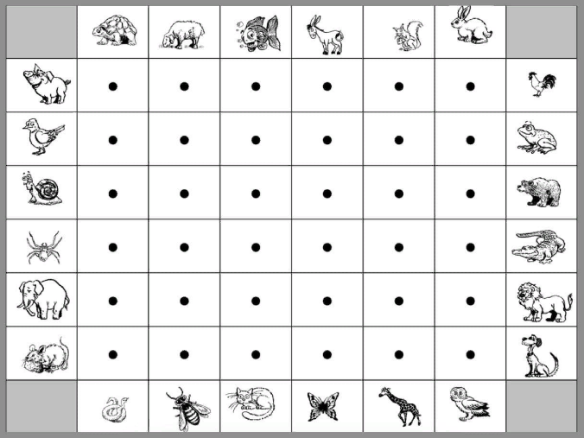
Набор №1 “В гости по стрелкам”
Цель: развитие пространственной ориентировки, устной речи, закрепление понятий вверх, вниз, вправо, влево, формирование счетных операций.
Подготовка к игре: на каждую сторону поля разложить героев игры в соответствии с планом. Разделить игроков на пары.
Возраст: 5+.
Количество игроков: 2+
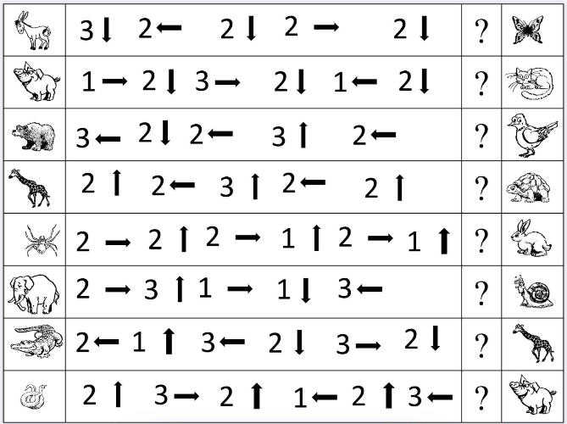
Описание игры: В каждой паре выбирается инструктор, его задача проговаривать пошагово, в каком направлении идти его партнеру - путешественнику и сколько делать шагов. Путешественник выполняет движения в соответствии с услышанной инструкции. По завершению маршрута, участники проверяют правильность его прохождения по карточке, отмечают у кого были ошибки у инструктора - в проговаривании маршрута или у путешественника - в ориентировке в пространстве.

Набор №2 “Пифагорики - форма”
Цель: развитие восприятия цвета и формы, пространственной ориентировки, устной речи, логического мышления, памяти, математических представлений, двигательных навыков.
Подготовка к игре: на каждую сторону поля разложить эталоны в соответствии с планом, раздать участникам индивидуальные карточки.
Возраст: 4+
Количество игроков: 1+
Описание игры: Участникам раздаются индивидуальные карточки, их нужно разместить на игровом поле в соответствии с эталонами.
После того как заполнится все игровое поле, педагог просит детей закрыть глаза и в это время убирает одну карточку. Дети должны определить “Чего не хватает”. Можно убирать сразу несколько карточек, возвращает их на игровое поле, ребенок, который менее успешно справился с заданием при индивидуальной работе.
Вариант игры: Педагог просит найти место на игровом поле сначала зеленым фигурам, потом красным и т.д. Или сначала кружкам, потом треугольникам и т.д. Это необходимо, чтобы дети поняли принцип систематизации.
Аналогично проходит работа с другим набором карточек “Цифры”, “Кто где спрятался”.

Набор №3 “В поисках сокровища”
Цель: развитие пространственной ориентировки, математических представлений, двигательных навыков.
Подготовка к игре: в любые клеточки игрового поля разложить карточки - указатели и карточки с сокровищами - они будут лежать на игровом поле обратной стороной. Разделить детей на пары.
Возраст: 4+
Количество игроков: 1+
Описание игры: В каждой паре выбирается капитан - он будет пошагово прокладывать путь до сокровища, т.е. самостоятельно задавать ориентир: откуда начать, сколько сделать шагов и в какую сторону идти. Второй участник пары - двигается по игровому полю в заданном направлении.
Вариант игры: Для каждой пары необходимо приготовить лист бумаги и фломастер. Капитан должен нарисовать маршрут до сокровища с помощью стрелок и цифр. Второму участнику нужно добраться до сокровища, использую нарисованный капитаном маршрут. Участники каждой пары определяют: смогли ли добраться до клада, в чем были ошибки.
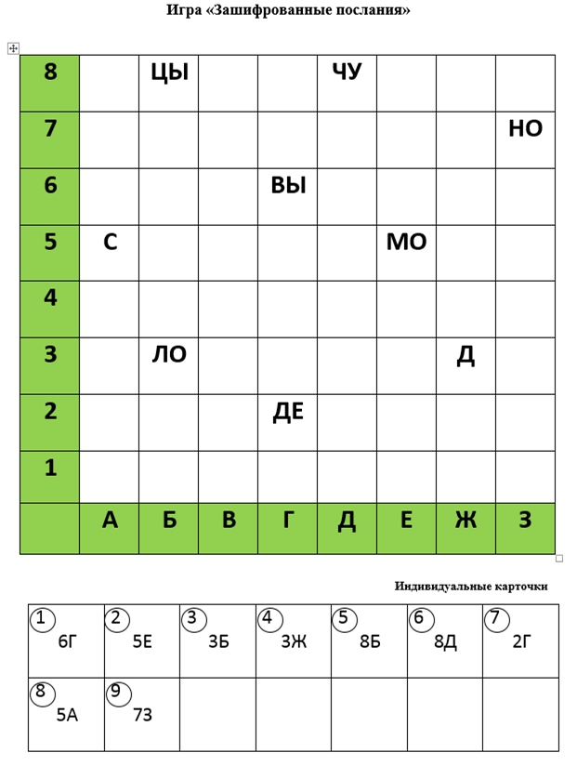
Набор №4 “Зашифрованные послания”
Цель: развитие пространственной ориентировки, математических представлений, создание проблемной ситуации на занятии.
Подготовка к игре: индивидуальные карточки с кодом, в клеточки игрового поля в соответствии с картой нужно разложить кубики с буквами (или другие предметы). Дополнительно вверху и слева игрового поля разложить указатели - цифры и буквы.
Возраст: 5+
Количество игроков: 1+
Описание игры: Выбирают одного водящего, его задача находить кубики на игровом поле и расставить их на полке, чтобы остальные могли прочитать получившиеся слова. Остальным детям раздаются индивидуальные карточки с кодом (см. приложение). На карточке есть цифра, которая указывает на порядок называния координат детьми. Дети в соответствии с порядком на карточке, называют координаты, а водящий находит по заданным координатам кубик и ставит его на полку. По завершению игры дети читают слова.

Вариант игры №1: Вместо кубиков с буквами можно использовать любые предметы, фигуры, цифры и знаки (для составления арифметических примеров). В зависимости от сюжета занятия педагог готовит индивидуальные карточки. Дети могут сами раскладывать предметы в игровое поле по координатам на карточке.
Вариант игры №2: Вместо предметов встают дети в любые клеточки. Один водящий должен отвернуться от игроков и называть координаты в пределах игрового поля, например, 2Г, ребенок, который стоит в этом месте выбывает из игры.

Подвижная игра “Змейка”
Цель: развитие двигательных навыков, чувств ритма, согласованных действий детей.
Подготовка к игре: музыкальное сопровождение “Прыжки по клеточка 1”.
Возраст: 5+
Количество игроков: 1+
Описание игры: Участники выстраиваются за водящим в колонну по одному около клеточки, расположенной в нижнем правом углу. Первый участник один прыгает от старта в первый ряд, попадая ногами в соседние клеточки, далее выполняет прыжки в соседние клеточки переставшим шагом в левую сторону. Дойдя по последней клетки слева возвращается обратно тем же способом. По возвращению к старту перепрыгивает через ряд наверх и продолжает прыжки переставным шагом влево. Одновременно за первым участником в игровое поле впрыгивает второй участник и повторяет движения за первым участником. Аналогично в игру вступают остальные участники. Когда первый участник дойдет до верхнего поля, он выходит из игры, а остальные продолжают движение до тех пор, пока не перепрыгнут все игровое поле.
Усложнение игры: Когда первый участник вернется к старту, он перепрыгивает в верхний ряд спиной, и второй участник впрыгивает в игровое поле так же спиной. Прыжки обоими участниками продолжаются спиной вверх. Далее дойдя до старта первых двух участников делается снова поворот при перепрыгивании в следующий верхний ряд. Новый участник должен следить за тем, как он будет впрыгивать: спиной или лицом.

Список используемой литературы:
- Семаго, Н.Я. Методика формирования пространственных представлений у детей дошкольного и младшего дошкольного возраста [Текст]: Практическое пособие/Н.Я. Семаго/ Издательство: Айрис-Пресс. – 2008. – 112с.
- Степаненкова, Э. Я. К вопросу о формировании пространственных ориентировок у детей 5 - 6 лет в подвижных играх и упражнениях. // Теория и методика развития элементарных математических представлений у 66 дошкольника: Хрестоматия в 6 частях [Текст] / Я.Э. Степаненкова СПб. 1994 – 48 с.

В игре заимствовано авторское пособие “Магнитные Пифагорики”

